**Работа 8: Создание таблиц и запросов в MySQL**

**Цель: используя данные своего варианта создать таблицы и запросы. Результаты оформить в виде отчёта.**

**Задачи:**

1. В консольном приложении MySQL создать таблицы из своего варианта. Ключевые поля, типы данных, связи таблиц выбираются самостоятельно. БД и таблицы можно называть как латиницей, так и кириллицей.
2. Заполнить таблицы данными. При заполнении учитывать последующую роль данных в запросах своего варианта. Данные заполнять кириллицей.
3. Выполнить запросы своего варианта и продемонстрировать результат.
4. Создать и прислать отчёт о проделанной работе.

**Оформление отчёта:**

1. Отчёт оформляется в соответствии с примером фрагмента.
2. В отчёте вы отражаете ход ваших действий, прикрепляя скриншоты и делая пояснения.
3. Описание и скриншоты делаются для ключевых моментов вашей работы, например: создание, связи, заполнение таблиц; выполнение и результаты запросов и т.д. Для удобства создания скриншота окна используйте сочетание клавиш «Alt+PrtScrn» или «Win+Shift+S» затем «Ctrl+V» для вставки в документ.
4. Файл с отчётом сохранить в любом современном формате, доступном для предпросмотра. Прекрасно подходят для этого .docx и .pdf.

**Варианты:** **№1****,** **№2****,** **№3****,** **№4****,** **№5****,** **№6****,** **№7****,** **№8****,** **№9****,** **№10**

**Возможные вопросы:**

|  |  |
| --- | --- |
| **В:** | Нужно ли делать введение, заключение, список литературы? |
| **О:** | Нет, не нужно. |
|  |  |
| **В:** | Нужен ли титульный лист? |
| **О:** | Да. Титульный лист обязателен, но оформляется произвольно. |
|  |  |
| **В:** | Оформление текста, рисунков и т.д. должно быть согласно ГОСТу? |
| **О:** | Почти, пример оформления есть в конце данного документа. |
|  |  |
| **В:** | В запросе вида **«**Найти студентов, сдавших экзамены без троек.» у меня выводится только код студента и больше ничего, это правильно? |
| **О:** | Нет, нужно выводить список в данном случае студентов и их оценки. Во всех подобных запросах, также выводятся искомые данные в наиболее понятном и полном виде. |
|  |  |
| **В:** | Я сделал(а) только таблицы и всё, какая оценка? |
| **О:** | Принимается только полностью сделанная работа в виде отчёта. |
|  |  |
| **В:** | У меня есть вопрос! |
| **О:** | Можно спросить через [zadaniya.kitis@gmail.com](mailto:zadaniya.kitis@gmail.com), только поставьте в теме письма «Вопросы по работе» |

**№1**

**База данных «Банковский учёт»**

Таблицы:

*Клиенты -* код клиента, ФИО, паспорт, телефон, адрес, доход.

*Виды кредитов* — код кредита, название кредита, цель кредита, процентная ставка,

*Предоставленные кредиты* - № п/п, клиент, кредит, дата предоставления, срок, дата возврата, сумма, отметка о возврате.

Запросы:

1. Создайте запрос для отбора клиентов, взявших кредит от 500 000 до 1 000 000 руб., отсортировать по названию кредита
2. Создать запрос на выборку клиентов, полностью вернувших кредит с указанием суммы кредита и даты возврата, отсортировать то ФИО по убыванию.
3. Отобрать людей, взявших одинаковые кредиты с указанием суммы кредита, отсортировать по сумме по убыванию
4. Подсчитать общую сумму, которую выдавал банк своим клиентам.
5. Найти людей, взявших кредит на покупку автомобиля, отсортировать по сумме кредита.

**№2**

**База данных «Магазин»**

Таблицы:

*Товары -* код товара, наименование товара, количество товара.

*Поступление товаров* — код товара, дата поступления, цена приобретения товара за единицу, код поставщика.

*Продажа товаров -* код товара, проданное количество, цена продажи товара, дата продажи.

*Поставщики -* код поставщика, название поставщика, адрес поставщика, телефон поставщика.

Запросы:

1. Найти товары, проданные за прошлую неделю, сортировать по дате продажи по убыванию.
2. Создать запрос для отбора товаров с ценой меньше 100р и больше 300р, сортировать по названию товара по убыванию
3. Найти поставщиков товара «Лимоны», сортировать по названию поставщика.
4. Подсчитать общую сумму, которую выручил магазин за месяц.
5. Найти поставщиков, доставляющих одинаковые товары.

**№3**

**База данных «Библиотека»**

Таблицы:

*Книги* - шифр книги, автор, название, год издания, количество экземпляров.

*Читатели* — учётный номер, ФИО, телефон.

*Выданные книги* - шифр книги, учётный номер, дата выдачи, дата возвращения, дата фактического возвращения.

Запросы:

1. Найти читателей, взявших более 2 разных книг, сортировать ФИО читателя.
2. Создать запрос на выборку читателей, вернувших книги с указанием даты возвращения и названия книги, сортировать по дате возвращения по убыванию.
3. Найти книги изданные с 1990 по 1999 и с 2010 по 2020.
4. Найти всех читателей, взявших книги за авторством С. Кинга.
5. Найти людей, взявших книги в прошлом месяце, сортировать по названию книг.

**№4**

**База данных «Сессия»**

Таблицы:

*Студенты* - шифр студента, ФИО, курс, группа.

*Экзамены -* шифр студента, дата, шифр дисциплины, оценка.

*Зачеты* - шифр студента, дата, шифр дисциплины, отметка о сдаче.

*Дисциплины* - шифр дисциплины, название дисциплины, количество часов.

Запросы:

1. Найти студентов, сдавших экзамены без троек.
2. Найти студентов отличников, сортировать по ФИО по убыванию.
3. Подсчитать средний балл всех студентов в группах, сортировать по группам
4. Найти студентов не сдавших зачёт по Базам Данных
5. Найти общее число студентов, заваливших сессию, сортировать группам.

**№5**

**База данных «Склад»**

Таблицы:

*Склад -* код товара, количество, дата поступления.

*Товары* - код товара, название товара, срок хранения.

*Заявки* - код заявки, название организации, код товара, требуемое количество.

*Отпуск товаров -* код заявки, код товара, отпущенное количество, дата отпуска товара.

Запросы:

1) Отобрать товары, количество которых от 20 до 40.

2) Найти организации, заказавшие более 1 товара, отсортировать по названию организации

3) Отобрать товары, поступившие на склад в течение прошлого месяца, отсортировать по названию товара по убыванию

4) Найти количество товаров, заказанное каждой организацией, отсортировать по названию организации.

5) Найти организацию, запросившую более 100 единиц товара одного вида.

**№6**

**База данных «Больница»**

Таблицы:

*Врачи* - код врача, ФИО, специализация, телефон.

*Болезни* - индекс, название заболевания, рекомендации по лечению.

*Пациенты* - код пациента, ФИО, телефон, паспорт.

*Диагноз – у*чётный номер, пациент, заболевание, лечащий врач, дата обращения*,* дата выздоровления.

Запросы:

1) Найти врача, у которого более 2 пациентов.

2) Отобрать всех пациентов с диагнозом «ОРВИ», сортировать по ФИО пациента.

3) Отобрать пациентов, выздоровевших в течение прошлого месяца, отсортировать по ФИО пациента по убыванию.

4) Найти врачей, которые лечат «ОРВИ», сортировать по ФИО врача.

5) Найти врачей, лечившего пациента Иванова в течение 2 недель, сортировать по ФИО врача.

**№7**

**База данных «Тур-фирма»**

Таблицы:

*Клиенты -* код клиента, ФИО, телефон, паспорт.

*Сотрудники -* код сотрудника, ФИО, должность.

*Туристические маршруты -* код маршрута, название, страна, стоимость путевки, количество дней, вид транспорта.

*Заказы -* код заказа, клиент, маршрут, сотрудник, дата, отметка об оплате.

Запросы:

1) Отобрать маршруты, стоимость которых от 15000 до 25000р.

2) Найти клиентов, сделавших заказ в этом месяце, сортировать по названию маршрута.

3) Найти общее количество клиентов организации, сделавших заказы на сумму от 30000р., сортировать по ФИО клиента по убыванию.

4) Найти стоимость среднего заказа.

5) Найти сотрудников, оформивших более 2 заказов за прошлый месяц, сортировать по ФИО сотрудника по убыванию.

**№8**

**База данных «Прокат спорт-инвентаря»**

Таблицы:

*Клиенты* — код клиента, ФИО, телефон, паспорт, залог.

*Склад* - код оборудования, название, количество, залоговая стоимость.

*Прокат -* № записи, клиент, оборудование, количество, дата выдачи, дата возврата, отметка о возврате, оплата.

Запросы:

1) Отобрать оборудование, залоговая стоимость которого до 1000р включительно и больше 2000р., сортировать по названию оборудования по убыванию.

2) Найти клиентов, взявших более 2 разных единиц оборудования, сортировать по ФИО клиента.

3) Найти остаток «гантелей» на складе, после заказов клиентов.

4) Найти общее количество заказов за прошлую неделю.

5) Найти общую сумму всех заказов, каждого клиента, сортировать по ФИО клиента.

**№9**

**База данных «Транспортная фирма»**

Таблицы:

*Транспорт* — Код автотранспорта, марка автомобиля.

*Заявки* - код заявки, дата заявки, название груза, вес груза, пункт отправления, пункт назначения.

*Доставка* — № записи, дата и время отправления, дата и время прибытия, код заявки, код автотранспорта, пройденное расстояние.

Запросы:

1) Отобрать грузы, вес которых превышает 50кг, сортировать по коду заявки.

2) Найти автотранспорт, развозивший более 500кг общего веса, сортировать по марке авто по убыванию.

3) Отобрать грузы, доставленные на прошлой неделе в магазин «Виктория», сортировать по марке авто.

4) Найти средний вес перевозимого груза

5) Найти общее количество грузов, доставленных на позапрошлой неделе.

**№10**

**База данных «Абитуриенты»**

Таблицы:

*Анкета* — номер абитуриента, ФИО, дата рождения, образование, дата окончания учебного заведения, красный диплом/медаль, адрес, телефон, шифр специальности.

*Специальности* — шифр специальности, название специальности.

*Дисциплины* — шифр дисциплины, название дисциплины.

*Вступительные экзамены* — номер абитуриента, шифр дисциплины, экзаменационная оценка.

Запросы:

1) Найти абитуриентов, сдавших экзамены без троек, сортировать по названию специальности.

2) Вывести состав специальности «Мебельщик», сортировать по ФИО абитуриентов.

3) Найти общее количество абитуриентов моложе 2003г.

4) Найти общее количество абитуриентов, сдавших вступительный экзамен по Информатике на 4, сортировать по ФИО абитуриентов по убыванию.

5) Узнать сколько всего студентов обучается на специальностях «Информационные системы» и «Сетевое и системное администрирование».

### **Пример оформления фрагмента отчёта:**

…

Создаём базу данных «Rabota5». Используем команду Use для выбора созданной БД (рисунок 1).

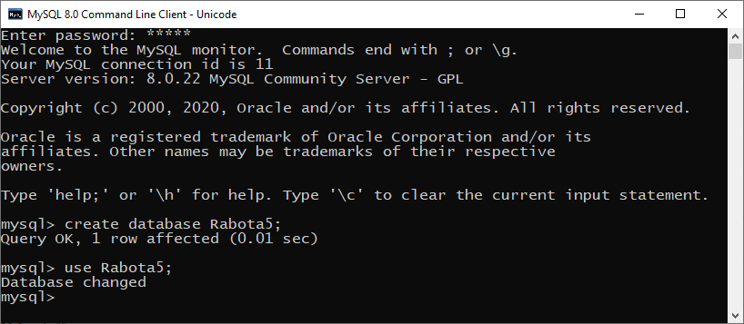

Рисунок 1 – Создание и использование БД.

Создаём таблицы своего варианта. Создание таблицы «Table1» с полями pole1 и pole2. (рисунок 2).

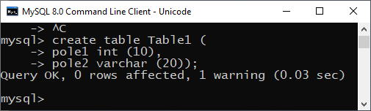

Рисунок 2 – Создание таблицы «Table1».

Заполняем таблицу «Table1» данными (рисунок 3).

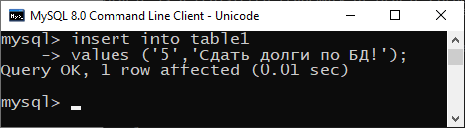

Рисунок 3 – Заполнение таблицы «Table1».

Создание запроса №1 на выборку с результатом (рисунок 4).

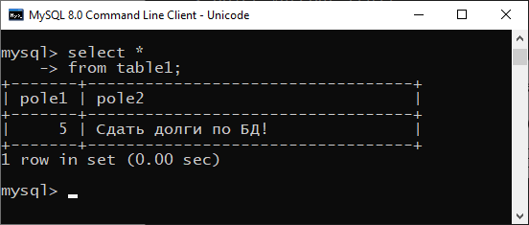

Рисунок 4 – Запрос №1.

…